**МКОУ «Шилягинская СОШ»**

**Село Шиляги**

**Кайтагский район**

**РД**

**Классный час**

**«Международный день родного языка»,**

**посвященныйдню родного языка**

**5 класс**

**Классный руководитель**

**Шахбанова Разият Магомедовна**

20 февраля 2025

**ШИЛЯГИ - 2025**

**Классный час «Международный день родного языка»**

«Язык есть исповедь народа, в нём слышится его природа, его душа и быт родной...» (П.А.Вяземский).

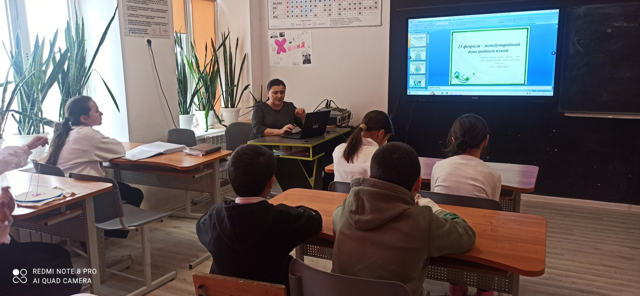

В мире насчитывается несметное количество языков. Каждый язык является инструментом отражения национальной культуры, инструментом развития и сохранения духовного и материального наследия. Язык каждого народа самобытен и имеет самобытные выражения, отражающие менталитет и традиции нации. Язык формирует сознание человека, знание языка помогает расширить кругозор, глубже проникнуть в культуру другой страны. Признание и уважение всех языков позволяет сохранить мир во всем мире.

С 26 октября по 17 ноября 1999 года в Париже проходила тридцатая сессия Генеральной конференции ЮНЕСКО, где был на официальном уровне утвержден день поддержки языкового многообразия - международный день родного языка, как напоминание о необходимости содействия развитию многонациональности языковой культуры, ее разнообразию и многоязычию.

В календари всего мира праздник вошел с 2000 года. Международным днем родного языка провозглашен день - 21 февраля. Это число было выбрано не случайно, а в связи с трагедией, произошедшей в 1952 году. Погибло пятеро студентов-демонстрантов, вышедших бороться за признание языка «бенгали» государственным.

Без языка не существовал бы мир. Как рыба не может жить без воды, так человек не может существовать без языка.

Давайте поздороваемся на разных языках: здравствуйте, изенер, ыра кун,  салам, хеллоу, гутентак и т.д.

«Величайшее богатство народа – его язык!» (М. А. Шолохов).  
На языке мы думаем, общаемся, творим.

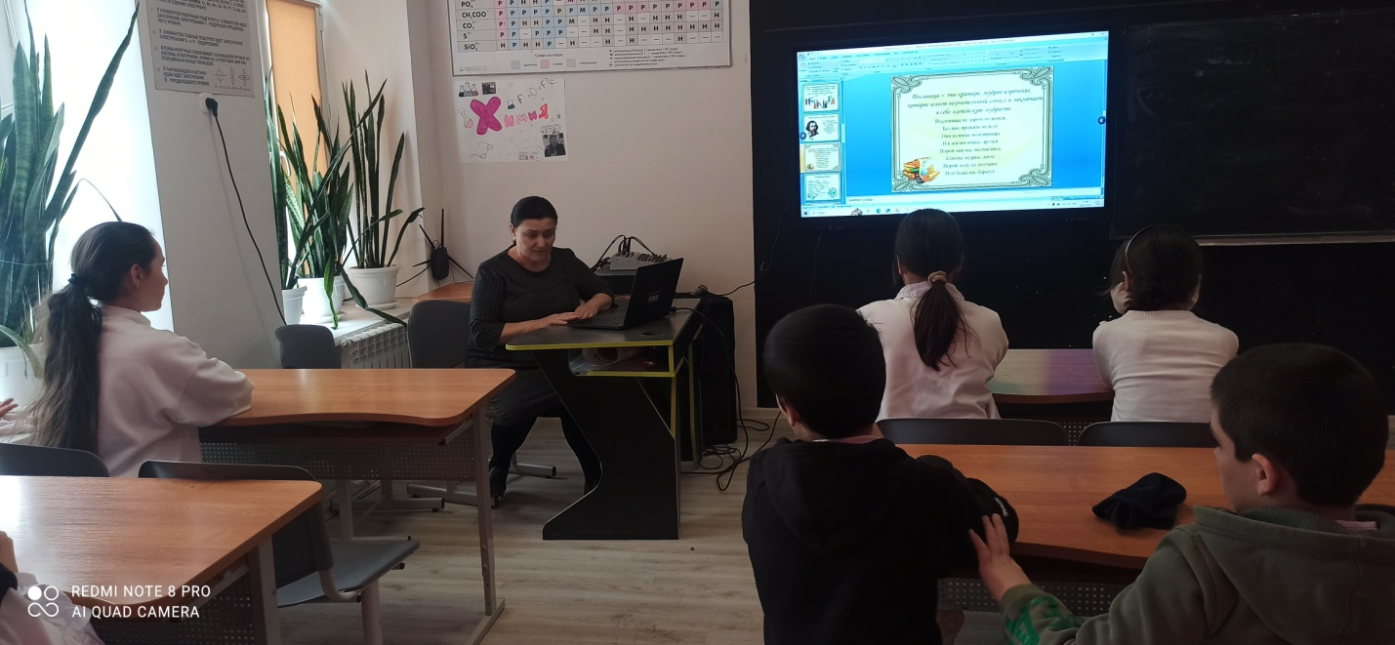

Но многие наши современники настолько обленились, что для выражения своих чувств употребляют только два слова: «У, блин», «Капец» или «У, клёво», «Классно». Получается, ещё совсем недавно люди по своей наивности думали, что блины – это сорт выпечки, употребляемый в пищу. Теперь любой младенец с помощью этого выражения выскажет вам все накопившиеся отрицательные эмоции. Любой здравомыслящий человек употребит слово «клёво», когда у людей хороший клёв на рыбалке, ему радостно. Самое главное в нашей жизни – это быть «крутым». Были раньше крутыми берега, склоны, спуски, но «крутые люди» до 90-х годов XX века не попадались. Особенно «крутизна» занимает умы нашей молодёжи. Их деятельной жизни может позавидовать любой наш предок. Они постоянно «тащатся», «прикалываются», «наезжают», «обламываются», «вырубаются». Дело доходит до смешного. Из пяти слов – «мальчик», «гора», «крутой», «с», «съехал» - вместо предложения «Мальчик съехал с крутой горы» дети составляют предложение «Крутой мальчик съехал с горы». Вместо «Мама купила пять груш и один лимон» записывают в тетрадку « Мама купила пять груш за один лимон». И, наконец, самое яркое и образное выражение – «шнурки в стакане». Ни один иностранец не обнаружит шнурков в стакане. Иностранцу, выучившему тысячи слов, трудно уразуметь, что мальчик будет «пацан», «чувак» - мужчина средних лет, «родаки» - родители. Так вот, если наша речь будет развиваться в таком же стиле, то через 200-300 лет наши потомки вряд ли сумеют понять произведения классиков. В качестве варианта можно предложить «перевод» на «новый русский» одно из стихотворений Николая Алексеевича Некрасова (читают дети):

«Мужичок с ноготок»

Однажды в студёную зимнюю пору

Я из лесу вышел: был сильный мороз.

Вижу: вдруг прёт ко мне по наклонной

Пацан, правда ещё не крутой;

Блиновый на вид прикидик, не клёвый.

«Здорово, чувак!» - я ему говорю.

«А где родаки?» - «Да шнурки-то в стакане,

А от тебя я, в натуре, тащусь».

Я-то сперва не врубился, не въехал.

«Что, обломался?» - он мне говорит.

«Бывай, наезжать на тебя я не стану.

Ужо прикольнулся. Бывай и прощай».

«Ну, трогай!» - воскликнул малюточка басом,

Схватил за уздцы и быстрей пошагал.

Смешно, но горько и обидно становится от того, что есть такие ребята, которые жестоко поступают с языком. Они с детства убивают в себе умение говорить грамотно, красиво, а слова любят нежность. В речи отражается, как в зеркале, Человек и его культура, богатство души. «*Не умея владеть топором, и дерева не срубишь, а ведь язык – тоже инструмент, музыкальный инструмент, и надобно учиться легко и красиво владеть им»* – писал А.М.Горький.

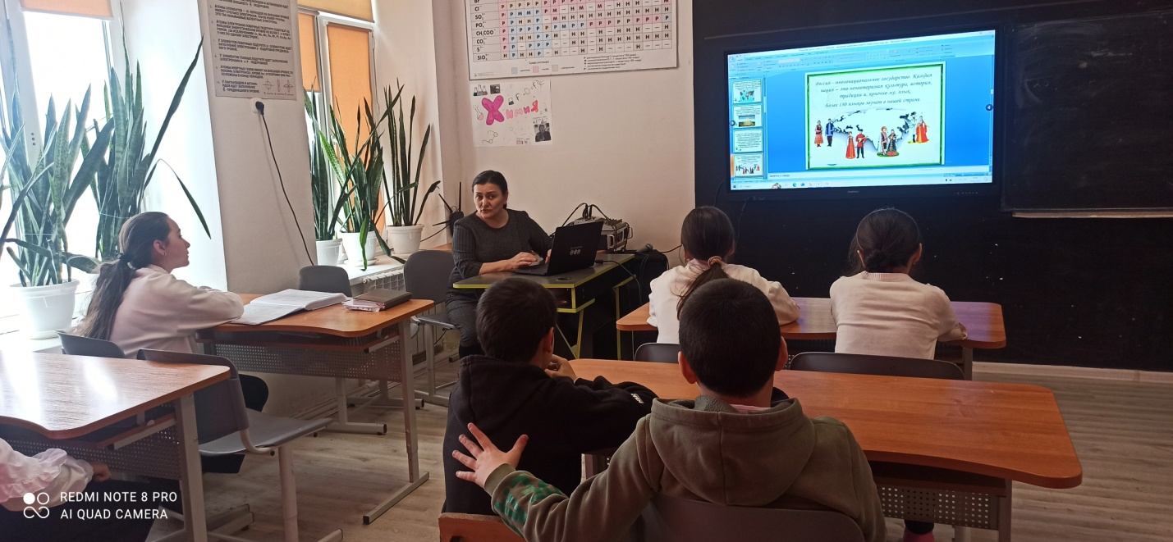

Язык наш прекрасный –

Богатый и звучный,

То мощный и страстный,

То нежно-певучий.

В нём есть и усмешка,

И мягкость, и ласка.

Написаны им

И рассказы, и сказки –

Страницы волшебных,

Волнующих книг!

Люби и храни

Наш великий язык!

В рамках Международного дня родного языка в Республике Дагестан отмечает пятьдесят народов – День языков.

Давайте послушаем стихотворение великого писателя дагестана Расула Гамзатова.

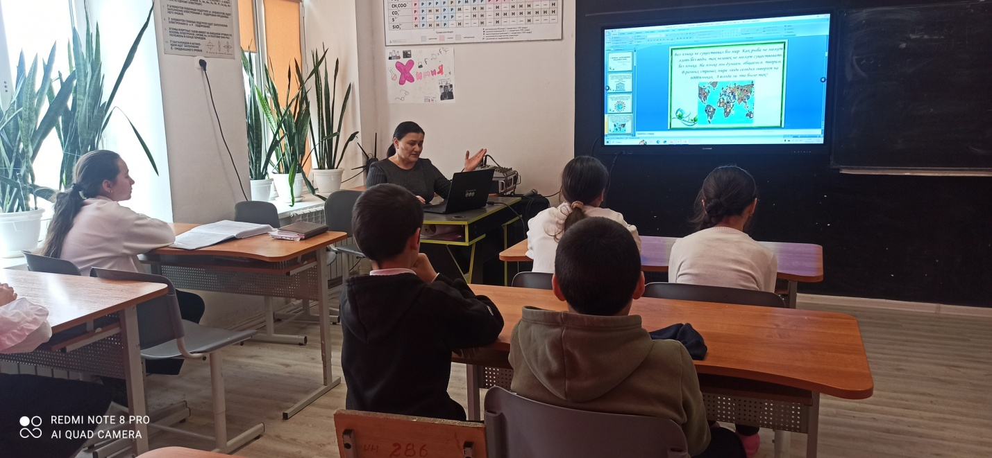

**Родной язык**

*Перевод Наума Гребнева*

Всегда во сне нелепо все и странно.  
Приснилась мне сегодня смерть моя.  
В полдневный жар в долине Дагестана  
С свинцом в груди лежал недвижно я.

Звенит река, бежит неукротимо.  
Забытый и не нужный никому,  
Я распластался на земле родимой  
Пред тем, как стать землею самому.

Я умираю, но никто про это  
Не знает и не явится ко мне,  
Лишь в вышине орлы клекочут где-то  
И стонут лани где-то в стороне.

И чтобы плакать над моей могилой  
О том, что я погиб во цвете лет,  
Ни матери, ни друга нет, ни милой,  
Чего уж там — и плакальщицы нет.

Так я лежал и умирал в бессилье  
И вдруг услышал, как невдалеке  
Два человека шли и говорили  
На мне родном, аварском языке.

В полдневный жар в долине Дагестана  
Я умирал, а люди речь вели  
О хитрости какого-то Гасана,  
О выходках какого-то Али.

И, смутно слыша звук родимой речи,  
Я оживал, и наступил тот миг,  
Когда я понял, что меня излечит  
Не врач, не знахарь, а родной язык.

Кого-то исцеляет от болезней  
Другой язык, но мне на нем не петь,  
И если завтра мой язык исчезнет,  
То я готов сегодня умереть.

Я за него всегда душой болею,  
Пусть говорят, что беден мой язык,  
Пусть не звучит с трибуны ассамблеи,  
Но, мне родной, он для меня велик.

И чтоб понять Махмуда, мой наследник  
Ужели прочитает перевод?  
Ужели я писатель из последних,  
Кто по-аварски пишет и поет?

Я жизнь люблю, люблю я всю планету,  
В ней каждый, даже малый уголок,  
А более всего Страну Советов,  
О ней я по-аварски пел как мог.

Мне дорог край цветущий и свободный,  
От Балтики до Сахалина — весь.  
Я за него погибну где угодно,  
Но пусть меня зароют в землю здесь!

Чтоб у плиты могильной близ аула  
Аварцы вспоминали иногда  
Аварским словом земляка Расула —  
Преемника Гамзата из Цада.

Показ презентации.

И закончить наш классный час мне хотелось бы национальным гимном Республики Дагестан.

Звучит гимн Республики Дагестан

Каждый народ – это своя неповторимая культура, история, традиции, образ жизни и, конечно же, язык. Сберечь его – наша важная задача.

